ĐỀ XUẤT BÀI TẬP LỚN — HỆ ĐIỀU HÀNH NHÚNG - Nhóm 2
Điều khiển RGB LED đa chế độ trên BeagleBone Black
1. Mô tả hệ thống
Hệ thống nhúng chạy Buildroot Linux trên BeagleBone Black, điều khiển đèn RGB LED theo ba chế độ:
- Thủ công: nhận lệnh màu sắc qua giao thức MQTT qua kết nối Internet-USB RNDIS hoặc nhận dữ liệu màu không dây qua module NRF24L0-RF 2.4 GHz, SPI0.
- Tự động: chạy hiệu ứng cầu vồng.
Người dùng nhấn nút vật lý để chuyển đổi giữa các chế độ. Hiển thị trạng thái chế độ, giá trị R/G/B hiển thị liên tục trên màn hình OLED SSD1306. Ứng dụng sử dụng đa luồng POSIX pthread, đồng bộ dữ liệu qua pthread_mutex.
2. Sơ đồ kết nối phần cứng

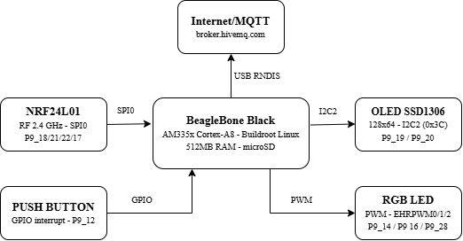

3. Sơ đồ phần mềm

